1. Page d’accueil
   1. Menus

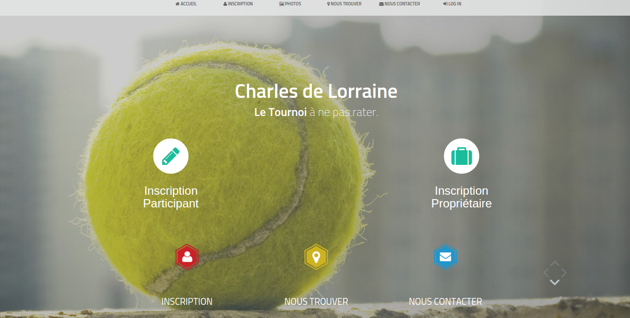

* 1. Présentation & Inscriptions

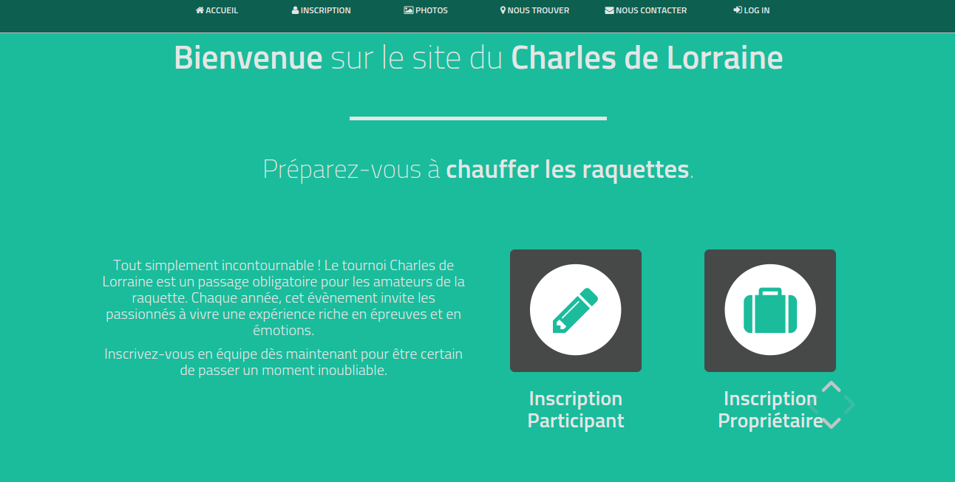

* 1. Photos

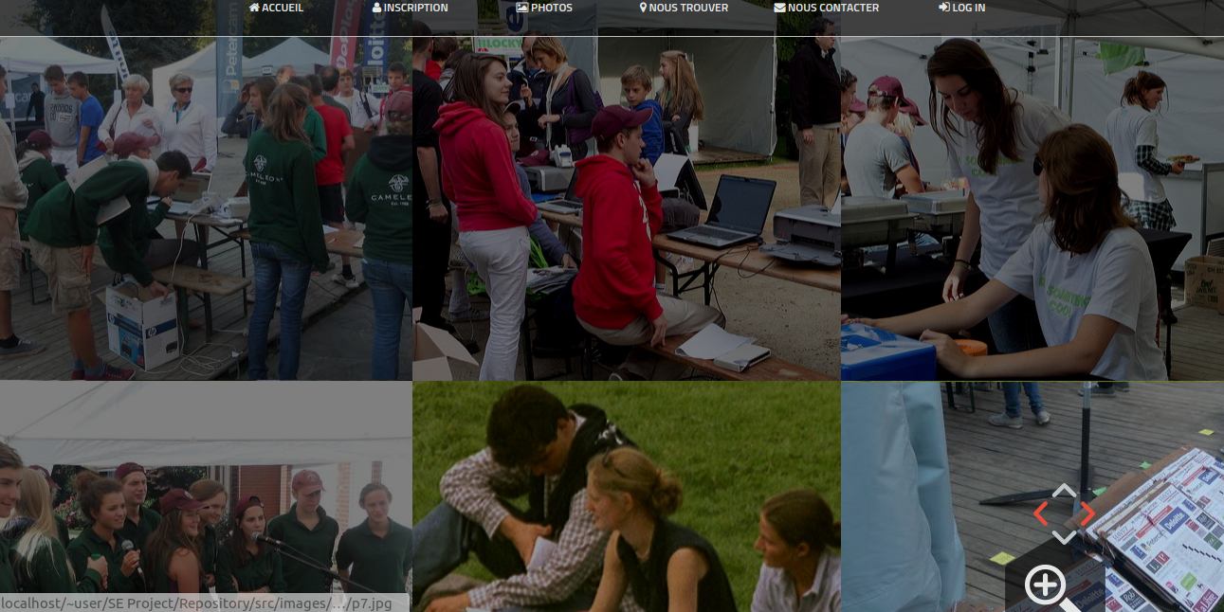

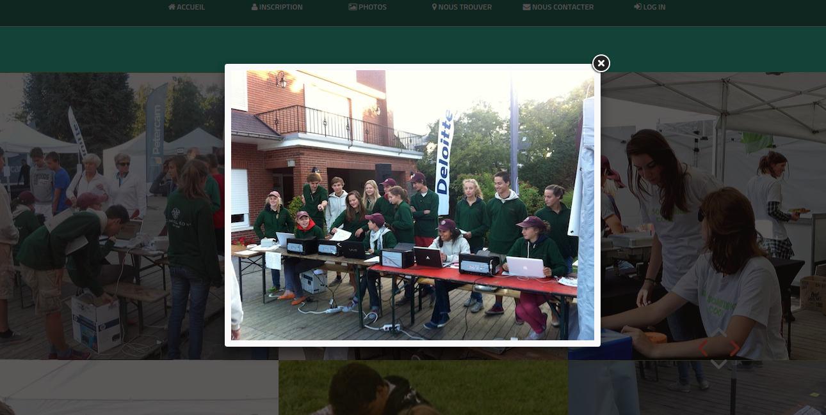

* 1. Où nous trouver ?

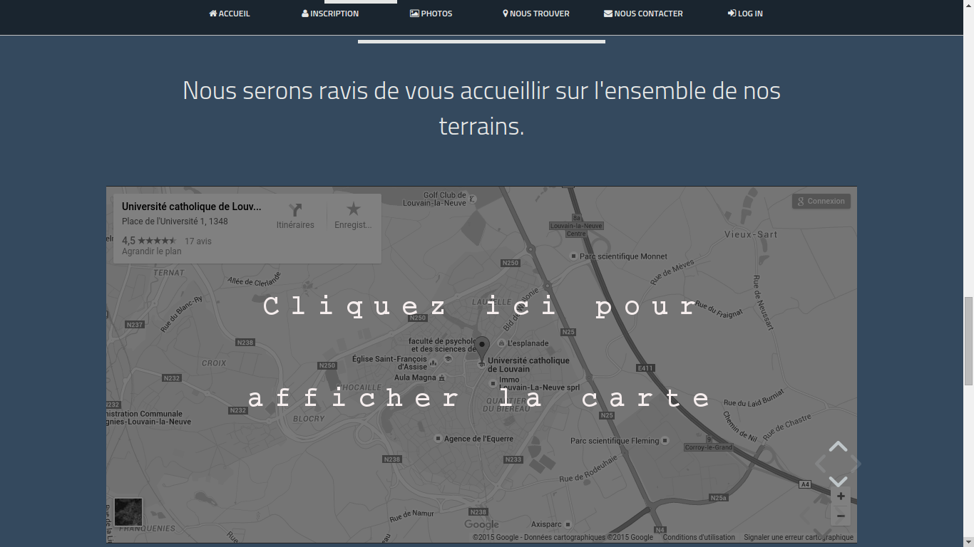

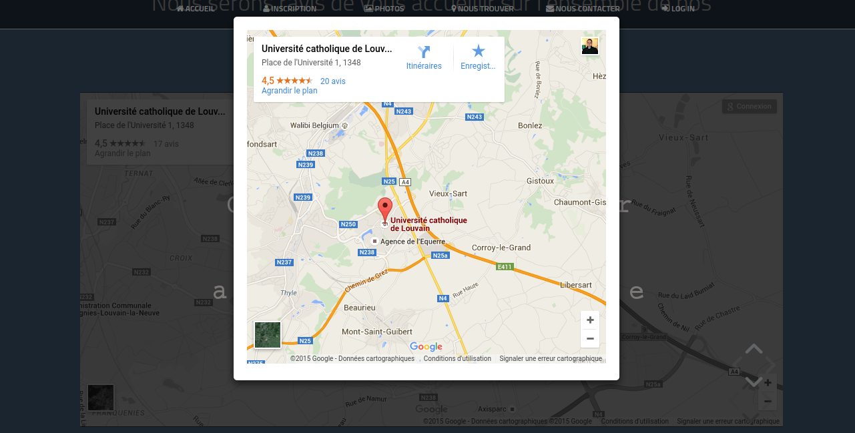

* 1. Contact

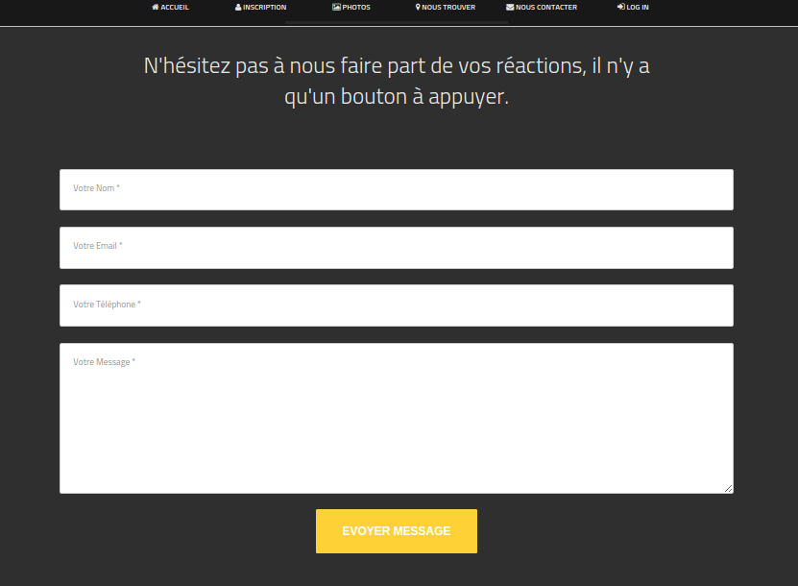

1. Inscriptions
   1. Inscription d’une paire de joueurs

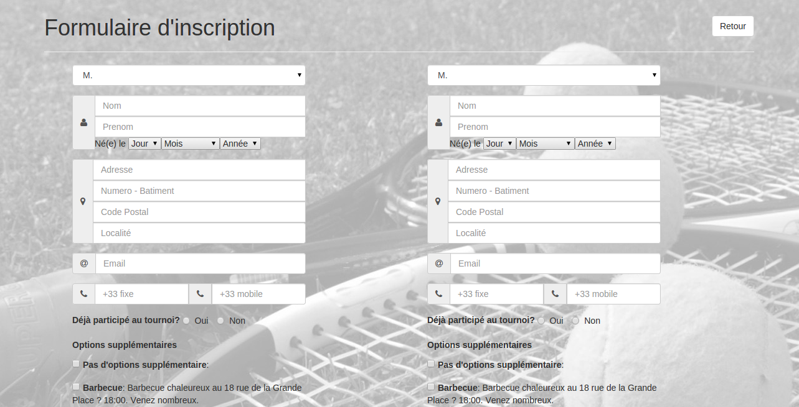

* 1. Inscription d’un propriétaire

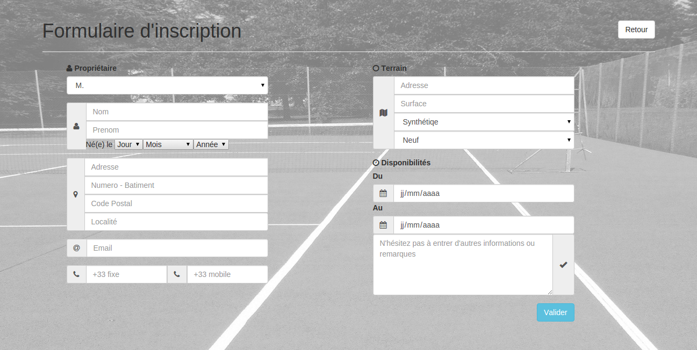

1. Interface dédiée au Staff
   1. Connxion

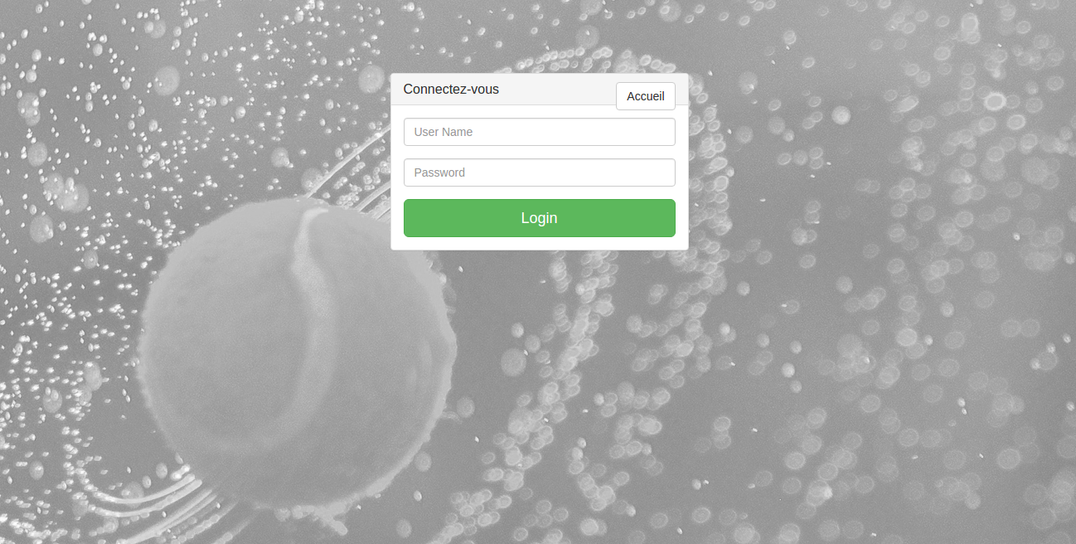

* 1. Accueil
     1. Menus

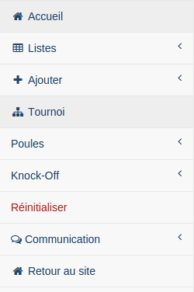

* + 1. Historique des modifications

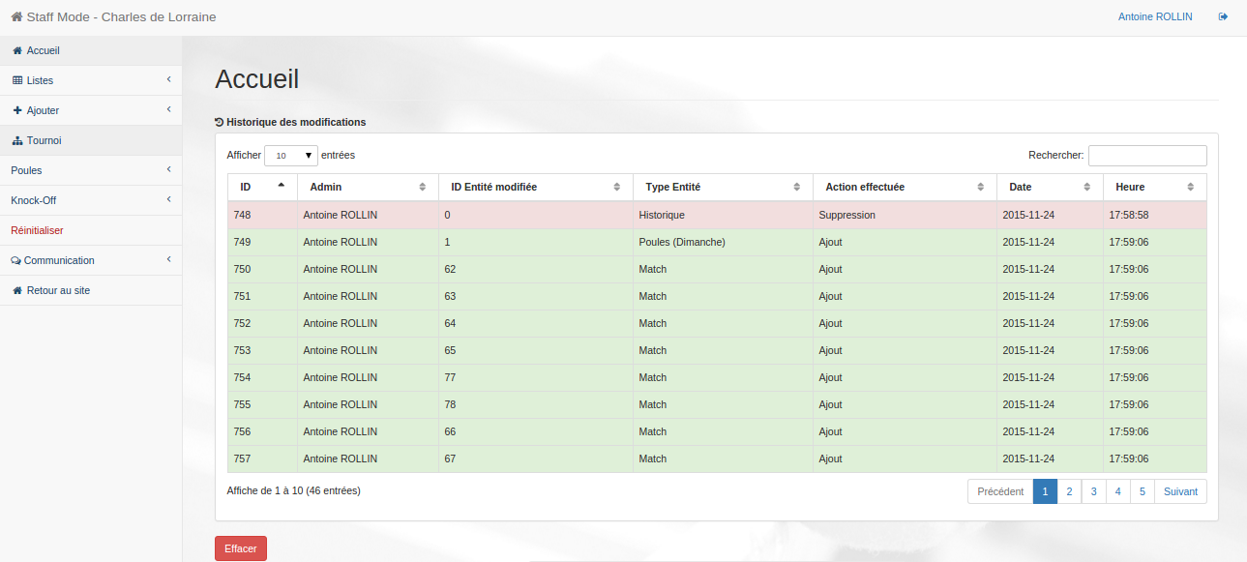

* 1. Listes

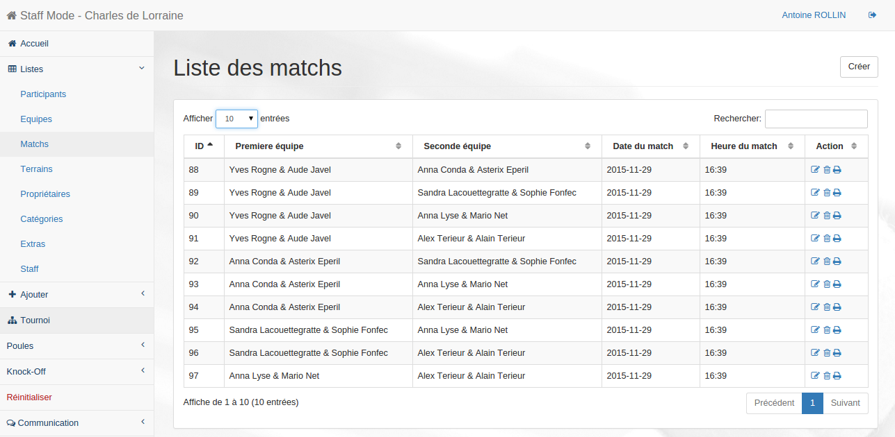

* + 1. Affichage

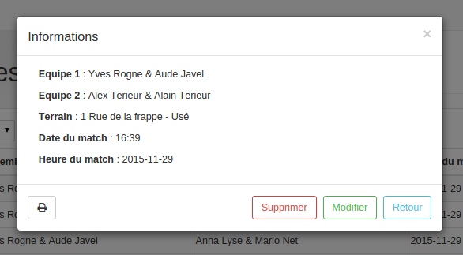

* + 1. Édition

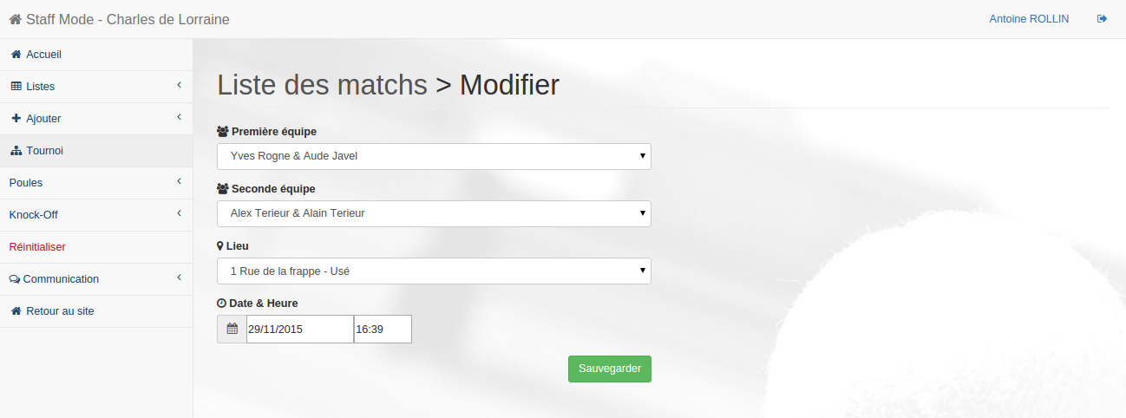

* + 1. Suppression
    2. Imprimer (match seulement)

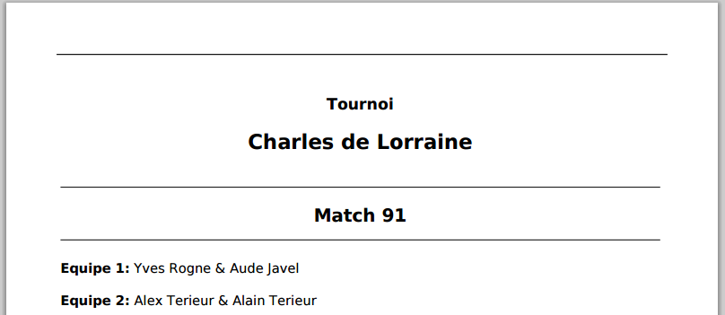

* 1. Ajout

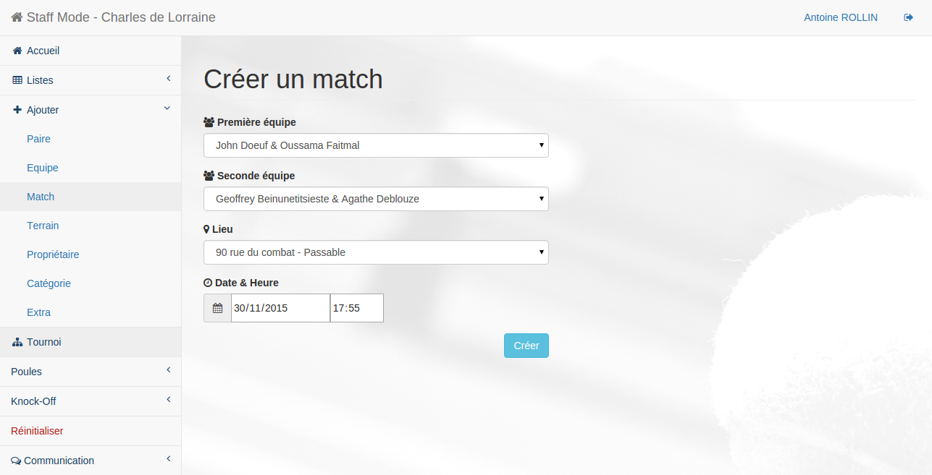

* 1. Tournoi
     1. Poules
        1. Génération

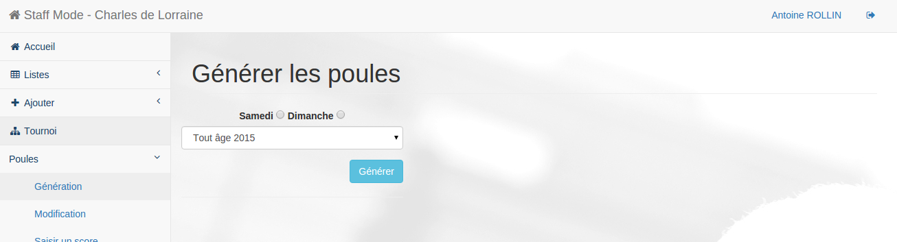

* + - 1. Modification

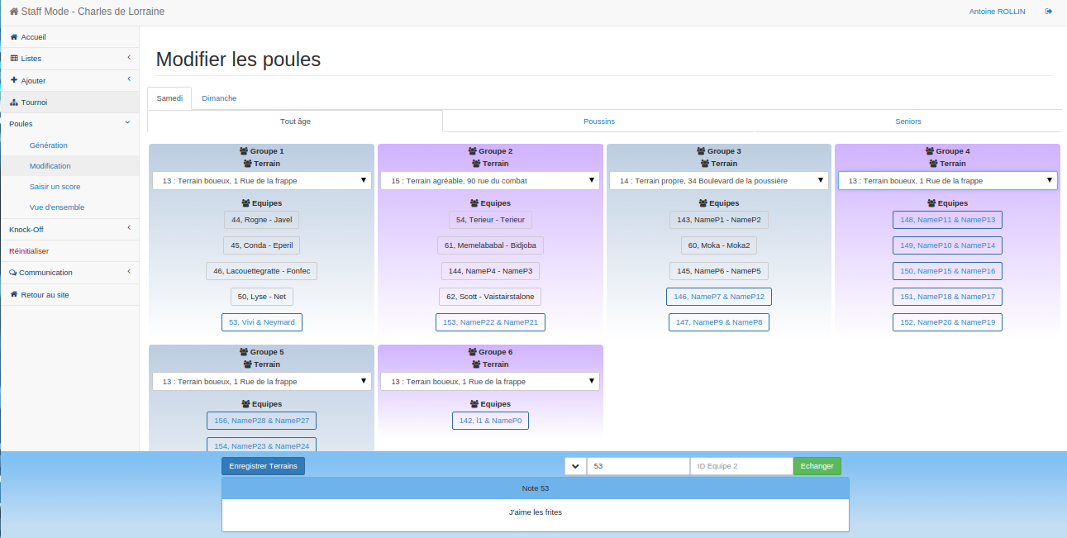

* + - 1. Saisir un score

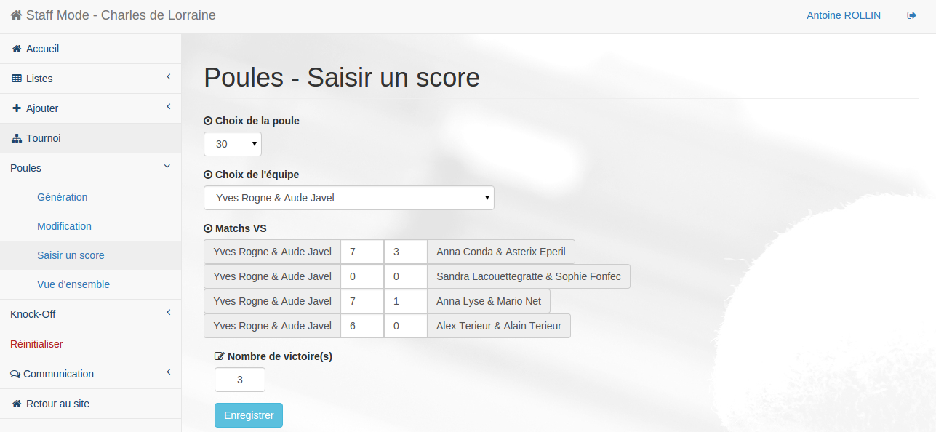

* + - 1. Vue d’ensemble
    1. Knock-Off
       1. Création

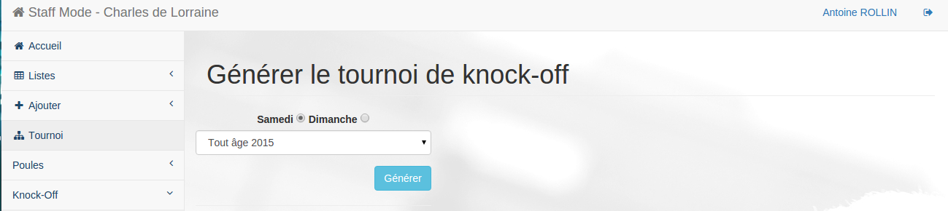

* + - 1. Modification
      2. Saisir un score
      3. Résultats
    1. Réinitialiser

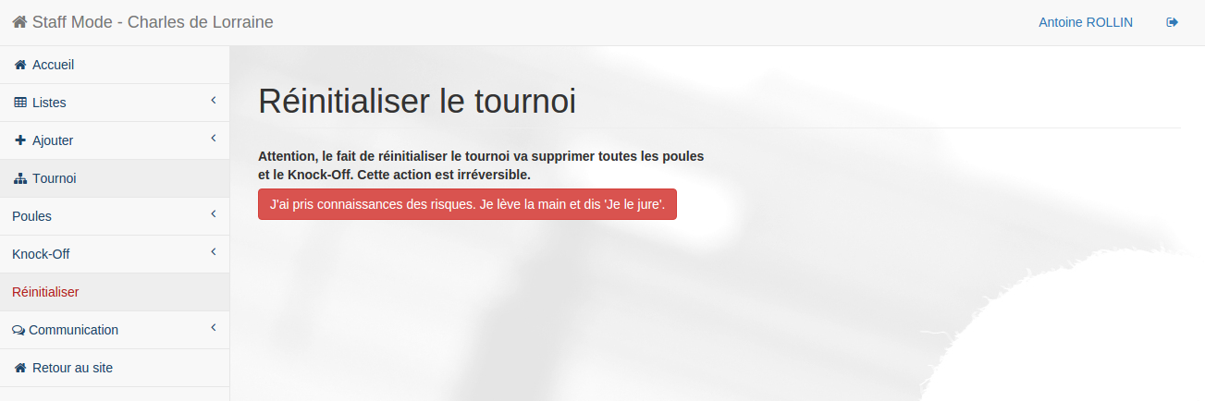

* 1. Communication
     1. Envoyer un mail

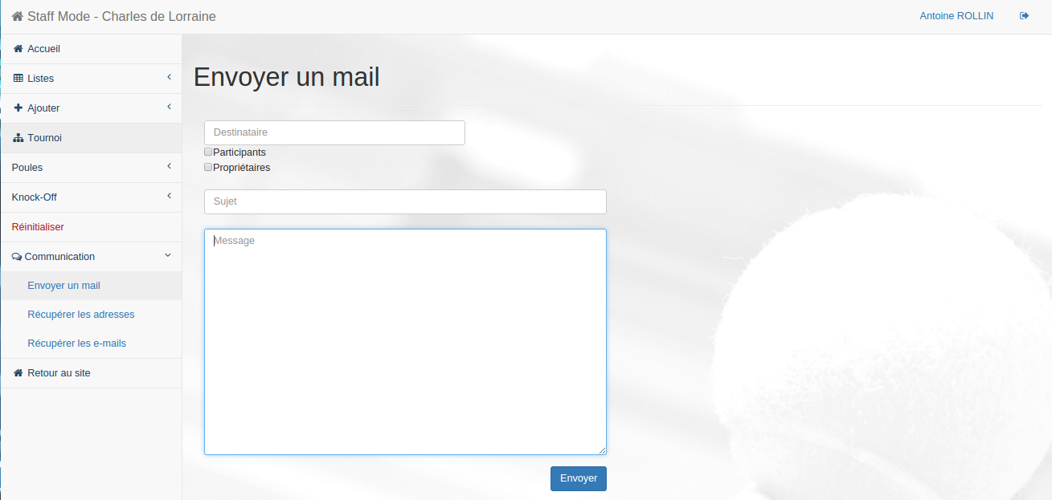

* + 1. Récupérer les adresses postales

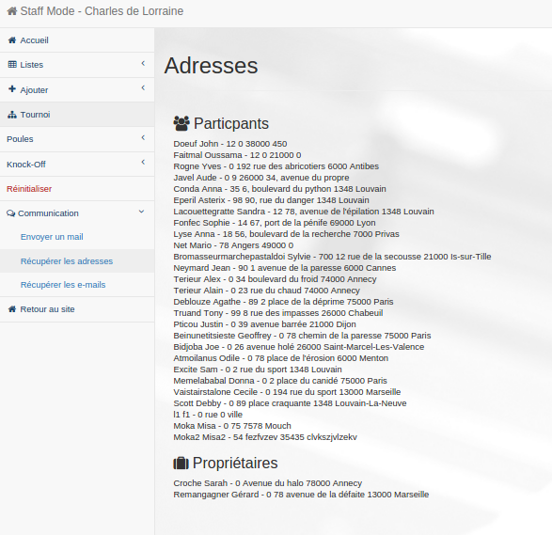

* + 1. Récupérer les adresses e-mails

